**Pour ajouter des utilisateurs à des groupes**

**Add-ADGroupMember** Ajoute un ou plusieurs utilisateurs à un groupe de l'Active Directory

**Add-ADPrincipalGroupMembership** Ajoute un utilisateur à un ou plusieurs groupes de l'Active Directory

**Exemple 1**

**$groupe = "gr3"**

**Add-ADGroupMember -Identity $groupe `**

**-Members U1**

**Add-ADGroupMember -Identity $groupe `**

**-Members U2,U3,U4**

**Exemple 2**

**Add-ADPrincipalGroupMembership -Identity U1 `**

**-MemberOf gr1,gr2,gr3**

**Pour afficher les membres d'un groupe**

**Get-ADGroupMember** Affiche les membres d'un groupe de l'Active Directory

**Exemple**

**Get-ADGroupMember -Identity gr1**

**Pour afficher les groupes dont est membre un utilisateur**

**Première méthode**

**Get-ADPrincipalGroupMembership** Affiche les groupes dont est membre un utilisateur

**Exemple**

**# Commande pour afficher le distinguishedName des groupes de l'utilisateur U1**

**(Get-ADPrincipalGroupMembership -Identity U1).distinguishedName**

**CN=Utilisateurs du domaine,CN=Users,DC=FORMATION,DC=LOCAL**

**CN=gr1,OU=GROUPES,OU=FORMATION,DC=FORMATION,DC=LOCAL**

**CN=gr2,OU=GROUPES,OU=FORMATION,DC=FORMATION,DC=LOCAL**

**CN=gr3,OU=GROUPES,OU=FORMATION,DC=FORMATION,DC=LOCAL**

**NOTE: Le groupe "Utilisateurs du domaine" est affiché dans la liste.**

**# Commande pour afficher le nom des groupes de l'utilisateur U1**

**(Get-ADPrincipalGroupMembership -Identity U1).Name**

**Utilisateurs du domaine**

**gr1**

**gr2**

**gr3**

**NOTE: Le groupe "Utilisateurs du domaine" est affiché dans la liste.**

**Pour afficher les groupes dont est membre un utilisateur**

**Deuxième méthode**

La propriété **MemberOf** de **Get-ADUser** ne retourne que les groupes de sécurité et les groupes de distribution auxquels l'utilisateur appartient, à l'exception de son groupe principal.

**# Commande pour afficher les groupes de l'utilisateur U1**

**# excluant le groupe principal**

**(Get-ADUser -Identity U1 -Properties MemberOf).MemberOf**

**CN=gr3,OU=GROUPES,OU=FORMATION,DC=FORMATION,DC=LOCAL**

**CN=gr2,OU=GROUPES,OU=FORMATION,DC=FORMATION,DC=LOCAL**

**CN=gr1,OU=GROUPES,OU=FORMATION,DC=FORMATION,DC=LOCAL**

**NOTE: Le groupe "Utilisateurs du domaine" n'est pas affiché parce que c'est le groupe principal.**

Le groupe principal est définit dans l'attribut **primaryGroupID** de chaque utilisateur.

**(Get-ADUser -Identity U1 -Properties primaryGroupID).primaryGroupID**

**513**

Le fichier "**Annexe - SID.docx**" contient le SID du groupe **"Utilisateurs du domaine".**

Le SID du groupe **"Utilisateurs du domaine"** est **S-1-5-21-<nombre>-<nombre>-<nombre>-513**.

La valeur **513** de l'attribut **primaryGroupID** correspond aux trois derniers chiffres du SID du groupe  
"**Utilisateurs du domaine**".

La propriété **MemberOf** de **Get-ADUser** affiche le **distinguishedName** de chaque groupe.

**# Commande pour afficher seulement le nom de chaque groupe**

**$gr = (Get-ADUser -Identity U1 -Properties MemberOf).MemberOf**

**$gr | ForEach-Object {**

**$groupe = Get-ADGroup -Identity $PSItem**

**Write-Host $groupe.Name -ForegroundColor Cyan**

**}**

**gr1**

**gr2**

**gr3**

**Pour enlever des utilisateurs à des groupes**

**Remove-ADGroupMember** Enlève un ou plusieurs utilisateurs d'un groupe de l'Active Directory

**Remove-Add-ADPrincipalGroupMembership**

Enlève un utilisateur à un ou plusieurs groupes de l'Active Directory

**Exemple 1**

**$groupe = "gr3"**

**Remove-ADGroupMember -Identity $groupe `**

**-Members U2,U3,U4 `**

**-Confirm:$false**

**Exemple 2**

**Remove-ADPrincipalGroupMembership -Identity U1 `**

**-MemberOf gr1,gr2,gr3 `**

**-Confirm:$false**

**Pour supprimer des groupes**

**Remove-ADGroup** Supprime un groupe de l'Active Directory

**# Voici comment supprimer plusieurs groupes avec Remove-ADGroup**

**$chemin = "OU=TEST,DC=FORMATION,DC=LOCAL"**

**Get-ADGroup -SearchBase $chemin `**

**-filter 'Name -like "gr*"' | Remove-ADGroup -Confirm:$false**

**Les groupes imbriqués**

**Pour afficher les utilisateurs d'un groupe si le groupe contient des groupes**

Avec l'Active Directory, il est possible d'ajouter un groupe à un groupe.

**# Commande qui ajoute les groupes gr2 et gr3 au groupe gr1**

**Add-ADGroupMember -Identity gr1 `**

**-Members gr2,gr3**

**Pour afficher tous les utilisateurs d'un groupe Active Directory, y compris ceux qui appartiennent à des sous-groupes (groupes imbriqués), vous devez utiliser le paramètre -Recursive de Get-ADGroupMember.**

Par exemple, le groupe Administrateurs est un groupe qui contient des groupes.

**(Get-ADGroupMember -Identity "Administrateurs" -Recursive).Name**

**Le paramètre "-Recursive" demande beaucoup de ressource.**

**Les groupes imbriqués**

**Pour vérifier si un utilisateur est membre d'un groupe si le groupe contient des groupes**

1. Vous devez créer le groupe grTEST.

**New-ADGroup -Name grTEST -GroupScope Global**

1. Vous devez ajouter l'utilisateur John.Doe au groupe grTEST.

**Add-ADGroupMember -Identity grTEST -Members John.Doe**

1. Vous devez ajouter le groupe grTEST au groupe "Admins du domaine".

**Add-ADGroupMember -Identity "Admins du domaine" -Members grTEST**

**Est-ce que l'utilisateur John.Doe est membre du groupe "Admins du domaine" ?**

Nous avons besoin du DistinguishedName de l'utilisateur John.Doe et du groupe "Admins du domaine".

**$user_info = (Get-ADUser -Identity John.Doe).DistinguishedName**

**$group_info = (Get-ADGroup -Identity "Admins du domaine").DistinguishedName**

**(Get-ADUser -SearchBase $user_info -Filter {memberOf -RecursiveMatch $group_info}).Name**

**John.Doe**

**Le résultat confirme que l'utilisateur John.Doe est membre du groupe "Admins du domaine".**

Si l'utilisateur est membre du groupe "Admins du domaine", la requête retourne le nom de l'utilisateur.

Si l'utilisateur n'est pas membre du groupe "Admins du domaine", la requête ne retourne pas de valeur.

**Le paramètre "-RecursiveMatch" demande beaucoup de ressource.**

**Avant de continuer , vous devez détruire le groupe grTEST pour que l'utilisateur John.Doe ne soit plus membre du groupe "Admins du domaine".**

**Remove-ADGroup -Identity grTEST -Confirm:$false**

**Information sur le nom du groupe "Administrateurs de l’entreprise"**

Le nom du groupe "**Administrateurs de l’entreprise**" contient une apostrophe courbée.

L'apostrophe courbe correspond au caractère UNICODE 2019.

note: 2019 est une valeur hexadécimale

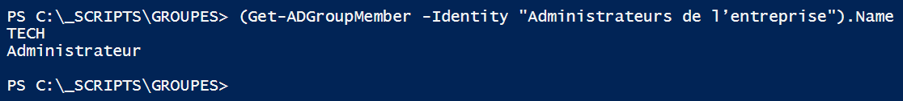

Selon votre clavier, il est possible que la commande ne trouve pas l'objet.

L'apostrophe droite correspond au code ASCII 39.

note: 39 est une valeur décimale

L'apostrophe droite correspond au caractère UNICODE 0027.

note: 0027 est une valeur hexadécimale

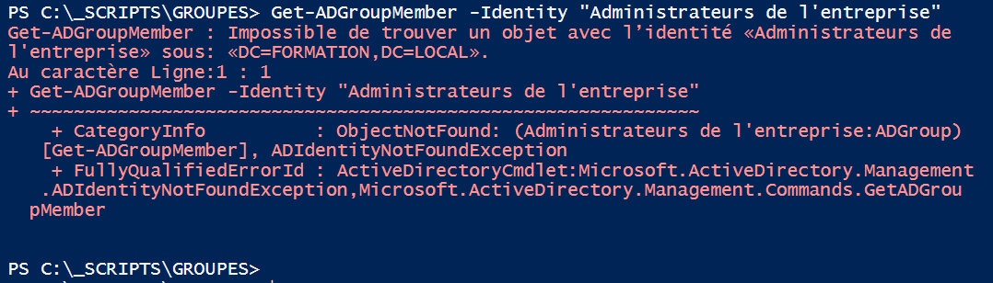

**Annexe**

**Voici comment insérer un caractère UNICODE**

1. Appuyer sur la touche **Alt** (celle à la gauche du clavier) sans relâcher la touche
2. Appuyer sur la touche **+** sur le clavier numérique
3. Taper la valeur hexadécimale sur le clavier numérique
4. Relâcher la touche **Alt**

Vous avez besoin de modifier le registre

**reg.exe add "HKCU\Control Panel\Input Method" /v EnableHexNumpad /t REG_SZ /d 1 /f**

**Cette modification dans le registre n'est pas effective immédiatement, l'utilisateur doit se déconnecter et ouvrir une nouvelle session pour que la modification du registre soit fonctionnelle.**